Независимая оценка качества образования
Сроки проведения - декабрь 2023
В целях независимой оценки качества образовательной деятельности учреждения в период с 10 ноября по 10 декабря 2023 года было опрошено 108 получателей образовательных услуг, из них 108 опрошенных - родители (законные представители) обучающихся.
Для проведения независимой оценки была предложена для заполнения «Анкета получателя образовательных услуг», содержащая 10 вопросов. Респондентам необходимо было отметить позиции, в наибольшей степени отвечающие их мнению.
Анкетирование проводилось в форме онлайн. Анкета была направлена родителям по электронной почте, в личных сообщениях в социальных сетях и мессенджерах педагогами дополнительного образования. В опросе приняли участие родители (законные представители) обучающихся по дополнительным общеобразовательным общеразвивающим программам различных направленностей и возрастных категорий и обучающиеся объединений
(диаграмма 1).
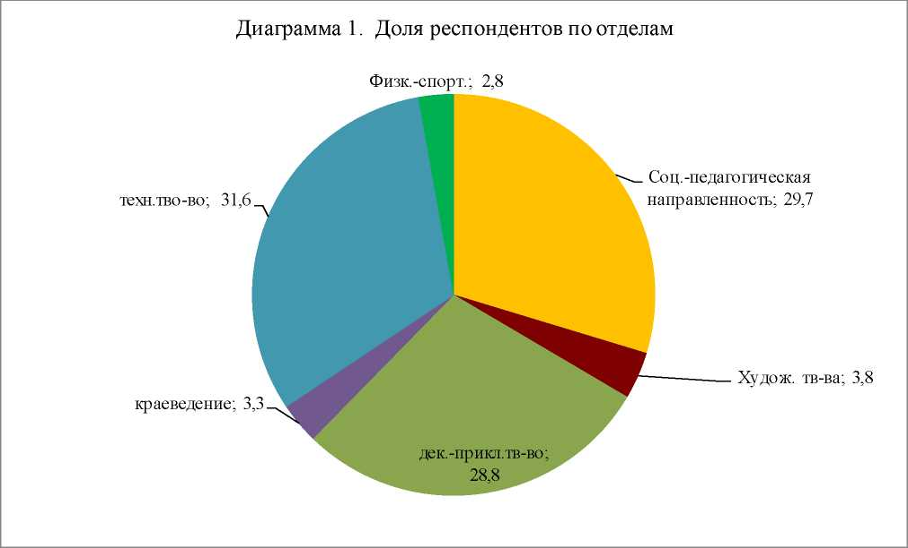
Таблица 1. Итоги анкетирования получателей образовательных услуг
№  п/п | Вопрос | Варианты ответов/кол-во человек, %
 |  | Положительно или скорее  положительно |  | Затрудняюсь  ответить |  | Скорее  отрицательно или отрицательно
 |  | Чел. | % | Чел. | % | Чел. | %
1. | УДОВЛЕТВОРЕНЫ ЛИ ВЫ ОТНОШЕНИЯМИ РЕБЕНКА С ПЕДАГОГАМИ? | 108 | 100 | 0 | 0 | 0 | 0
2. | УДОВЛЕТВОРЕНЫ ЛИ ВЫ КОМПЕТЕНТНОСТЬЮ РАБОТНИКОВ ОРГАНИЗАЦИИ? | 102 | 94,5 | 6 | 5,5 | 0 | 0
3. | УДОВЛЕТВОРЕНЫ ЛИ ВЫ МАТЕРИАЛЬНОТЕХНИЧЕСКИМ ОБЕСПЕЧЕНИЕМ ОРГАНИЗАЦИИ? | 81 | 75 | 27 | 25 | 0 | 0
4. | УДОВЛЕТВОРЕНЫ ЛИ ВЫ СОДЕРЖАНИЕМ И КАЧЕСТВОМ РЕАЛИЗАЦИИ ОБРАЗОВАТЕЛЬНЫХ ПРОГРАММ? | 93 | 86,2 | 15 | 13,8 | 0 | 0
5. | УДОВЛЕТВОРЕНЫ ЛИ ВЫ ОРГАНИЗАЦИЕЙ В УЧРЕЖДЕНИИ СОТРУДНИЧЕСТВА С | 98 | 90,8 | 10 | 9,2 | 0 | 0

 | РОДИТЕЛЯМИ?
6. | УДОВЛЕТВОРЕНЫ ЛИ ВЫ ОРГАНИЗАЦИЕЙ КОМФОРТНОЙ И БЕЗОПАСНОЙ ДЛЯ РЕБЕНКА ОБРАЗОВАТЕЛЬНОЙ СРЕДЫ? | 99 | 91,7 | 9 | 8,3 | 0 | 0
7. | УДОВЛЕТВОРЕНЫ ЛИ ВЫ ОРГАНИЗАЦИЕЙ ИГРОВЫХ, КУЛЬТУРНЫХ И ДОСУГОВЫХ ПРОГРАММ? | 101 | 93,6 | 7 | 6,4 | 0 | 0
8. | КАК БЫ ВЫ В ЦЕЛОМ ОЦЕНИЛИ ДОБРОЖЕЛАТЕЛЬНОСТЬ И ВЕЖЛИВОСТЬ РАБОТНИКОВ ОРГАНИЗАЦИИ? | 108 | 100 | 0 | 0 | 0 | 0
9. | ГОТОВЫ ЛИ ВЫ РЕКОМЕНДОВАТЬ ДАННУЮ ОРГАНИЗАЦИЮ РОДСТВЕННИКАМ И ЗНАКОМЫМ? | 108 | 100 | 0 | 0 | 0 | 0
10. | УДОВЛЕТВОРЕНЫ ЛИ ВЫ КАЧЕСТВОМ ОБРАЗОВАНИЯ ВАШЕГО РЕБЕНКА | 106 | 98,2 | 2 | 1,8 | 0 | 0

По итогам опроса удовлетворенность отношениями педагога и ребенка, доброжелательность, вежливость, компетентность работников, качество предоставляемых услуг учреждения, отношения педагога и ребенка, организацию досуга положительно или скорее положительно оценили 95-100% респондентов (таблица 1, диаграмма 2).
Вместе с тем, необходимо обратить внимание на материально-техническое обеспечение учреждения: 25% (27 чел.) - затруднились оценить состояние материально-технического обеспечения.
Несмотря на невысокую оценку материально-технического обеспечения учреждения 100% (108 чел.) рекомендовали бы учреждение родственникам и знакомым.
